头条
青川县尚品幼儿园组织开展家庭教育指导服务活动

为进一步引导家长更新家庭教育理念，普及科学家庭教育知识和方法，推动《家庭教育促进法》落地实施。10月12日，青川县尚品幼儿园联合青川县妇女联合会，邀请广元市家庭教育促进会特聘讲师邓艳一行入园开展“育见美好 协童向未来”家庭教育指导服务活动。
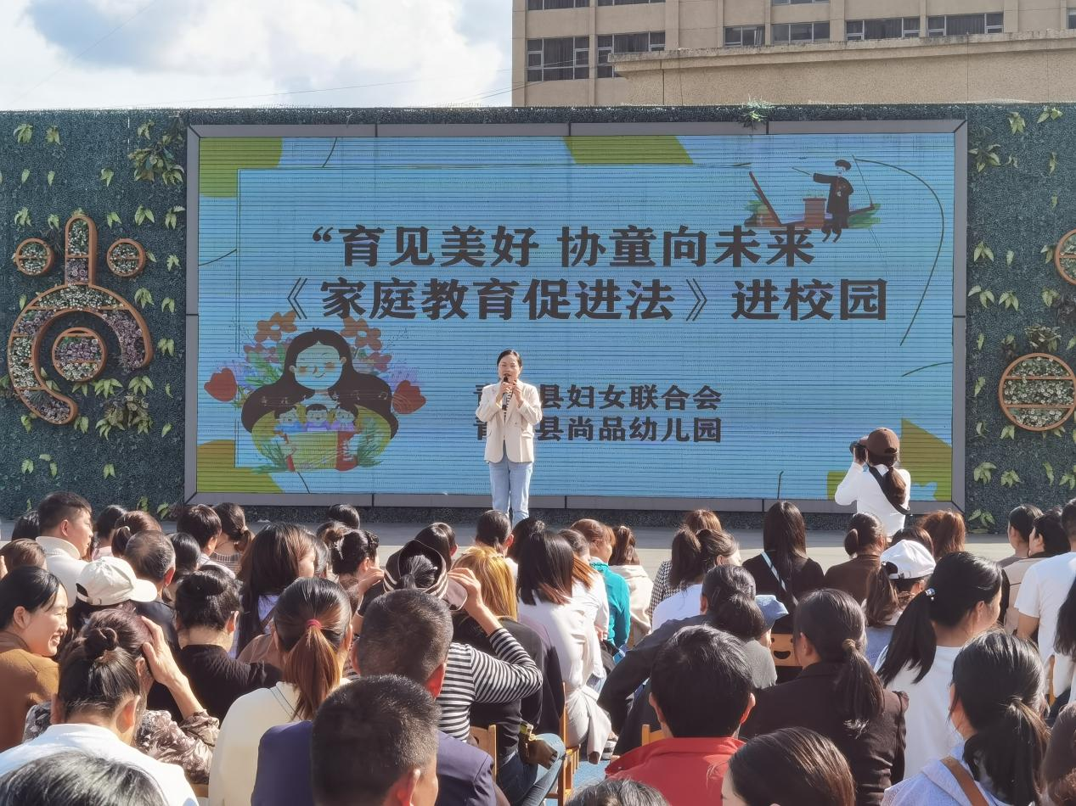
活动在教师与家长互动中拉开序幕。邓艳老师以《唯有家长好好学习 孩子才能天天向上》为题，从认识亲子关系、父母角色定位、如何构建和谐亲子关系等五个方面深入浅出地指导家长怎样用正确、高效的方式构建和谐的亲子关系。曾方老师从具体课程着手，以《新时代父母必修课——学习力之专注力》为题，通过知识理论讲授、视频案例分析、小游戏互动等形式，让家长们认识到专注力的重要性，引导家长如何用积极的心态和科学的方法去培养孩子的专注力。

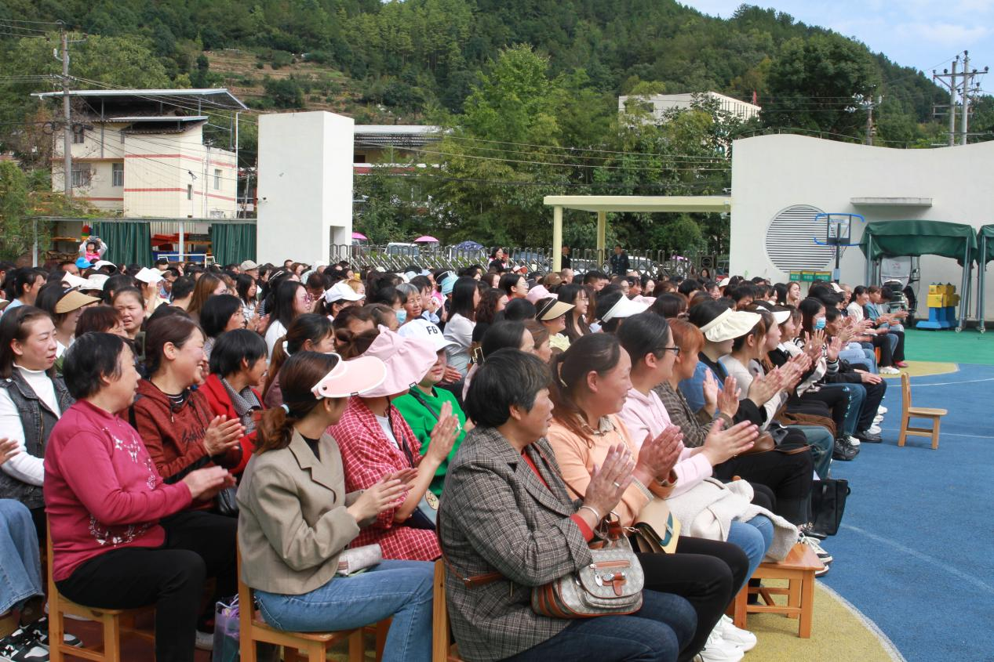活动现场，为家长发放了《家庭教育促进法》《未成年人保护法》《妇女发展纲要》《儿童发展纲要》等相关资料500余份。
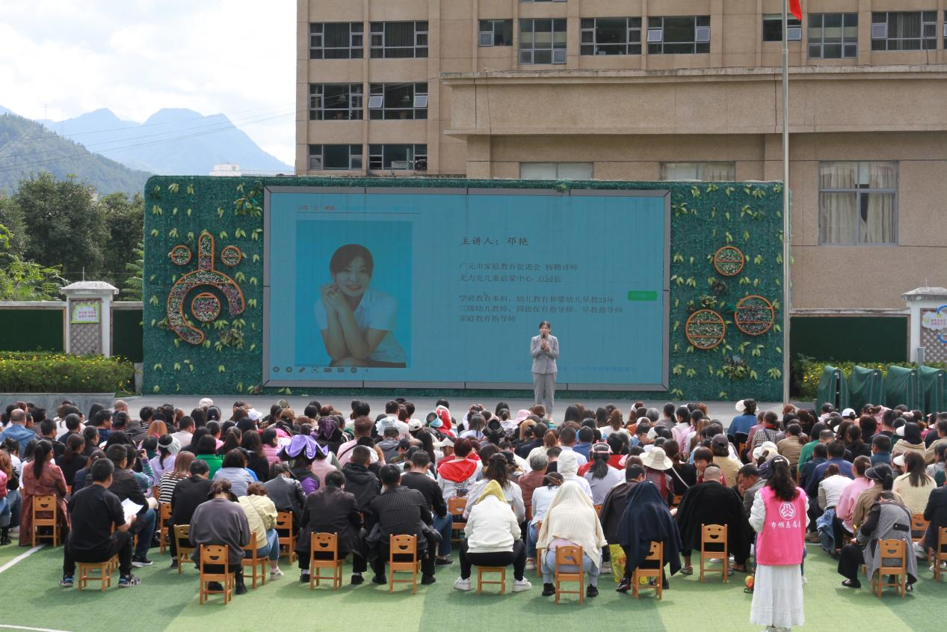
本次活动的开展，不仅推动了《家庭教育促进法》的宣传普及和贯彻实施，同时也让家长认识到培养孩子的重要性，收获了教育子女的新理念、新方法，改善了家长对家庭教育的认识。
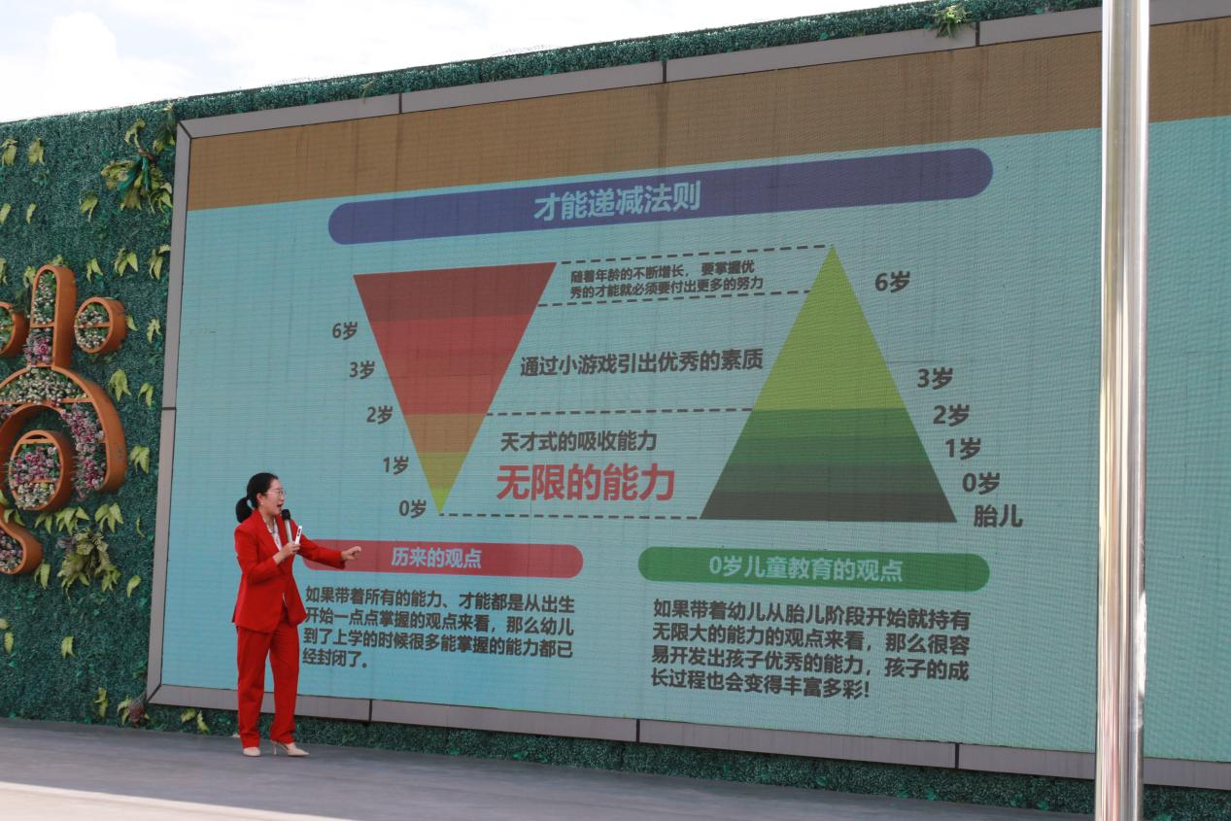
青川县尚品幼儿园作为家长学校，下一步将继续发挥发挥幼儿园、家庭、社会育人网络作用，提升家庭教育水平，传播科学家庭教育知识、理念和方法，为提高我县家庭教育水平、推动家庭文明新风尚作出贡献。（范会蓉）

